ПРОТОКОЛ
Заседания Правления НП «СТРОЙПРОЕКТГАРАНТ»
№ 6 15 марта 2012 г.
Дата и время проведения заседания: « 15 » марта 2012 г., 16 часов 00 минут.
Место проведения: г. Пермь, ул. Екатерининская, д. 24.
Присутствовали:
1. Пермяков А.В. – председатель Правления
2. Вожаков А.В. – член Правления
3. Морев В.Н. – член Правления
Андреев Н.В. – Президент Партнерства
Кворум для принятия решений по вопросам повестки дня имеется.
Повестка дня
- Избрание секретаря Правления НП «СТРОЙПРОЕКТГАРАНТ».
- Принятие решения о выдаче Свидетельств о допуске к работам, которые оказывают влияние на безопасность объектов капитального строительства.
- Рассмотрены кандидатуры секретаря Правления Партнерства
Голосовали: ЗА- 3 голоса, ПРОТИВ – 0, ВОЗД, - 0 .
РЕШИЛИ: Избрать секретарем Правления НП «СТРОЙГРАНТ» Воронцову Светлану Александровну – исполнительного директора Партнерства.
2. Представлены на рассмотрение документы на получение свидетельства о допуске, прошедшие в установленном порядке экспертизу.
Голосовали: ЗА- 3 голоса, ПРОТИВ – 0, ВОЗД, - 0 .
РЕШИЛИ: Прекратить действие выданных ранее Свидетельств и выдать новые взамен предыдущих:

№ п/п | Реестр. № | Наименование предприятия (Ф.И.О. ИП)
1 | 65 | 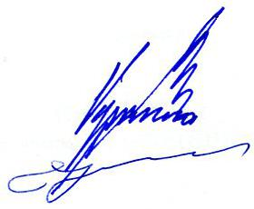  ООО «Региональная строительно-монтажная компания» (2)

Председатель Правления А.В. Пермяков

Секретарь Правления С.А. Воронцова

